

**Projet de recherche Bibliographique (2E102) :**

**Source d’énergie et capteurs (2E102) - Récupération d’énergie pour des applications biomédicales, exemple du pacemaker sans fil**

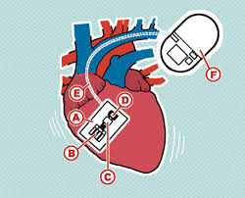

fig 1 : A Pacemaker Powered By Heartbeats. *llustration de Son Of Alan*. (Consulté le 15 octobre 2018).

*Duvivier Valentin - Ferradj Imane - Makolo Namba Tabitha*

Formation cursus master en Ingénierie - 2è année

2018/2019

**Introduction** :

Les technologies médicales sont en constant développement et ce afin d’être toujours à la pointe des avancés scientifiques et de prodiguer aux patients les meilleurs soins possibles. Ainsi, les innovations biomédicales ont pour but de répondre à une demande de la part des patients et se doivent d’être à jour en ce qui concerne les techniques médicales et biomédicales.

Un exemple de technologie biomédicale est le pacemaker. Ce dernier est un outil médicale utilisés pour des personnes atteintes d’insuffisances cardiaques, et plus globalement d'arythmie, à court et à long terme.

Le médecin italien Luigi Galvani a été le premier, en 1780, à démontrer que la stimulation électrique d'un nerf provoque la contraction du muscle qui lui est relié. Ce n’est qu’en 1791, qu’il reproduisit la même expérience sur le cœur. Cependant il aura fallu attendre le début du XXe siècle pour que soient menées des expériences sur cette technologie : les premières stimulations électriques du cœur par voie externe n’ont aboutit à un brevet qu’en 1931 par Albert Hyman.

Les pacemakers présentent l’avantage indéniable de stabiliser le rythme cardiaque de l’utilisateur et de lui permettre de rallonger son espérance de vie. Toutefois, il subsiste un point qui vient ternir cet aspect : le pacemaker n’a qu’une durée d’activité limitée dans le temps. Ainsi, au bout de 5 à 10 ans il faut en changer et cela occasionne des opérations non sans risques.

Or, les avancées médicales se devant être le fleuron des innovations technologies, et afin de pallier à ce problème, des recherches et des études sont faite pour trouver des solutions sur le long terme. C’est dans ce sens qu’est testé depuis 2015 un nouveau type de pacemaker qui utiliserait les battements du coeur pour être auto-suffisant en terme d’énergie : le *pacemaker sans-fil*. Plus précisément, nous étudierons le cas d’un DAI (Défibrillateur Automatique Implantable), qui permet de réguler les pulsations cardiaques en fournissant des chocs électriques à hautes ou à basses fréquences.

Le projet actuel consiste en une étude et un développement de dispositifs piézoélectriques pour l'alimentation électrique de la nouvelle génération de stimulateurs cardiaques. Nous verrons plus en détail les caractéristiques de ce dispositif dans le Chapitre 1. Il est à noter que l’étude d’un DIA reste extrapolable au cas du pacemaker. (étude d’un **ICD** : implantable cardioverter-defibrillator [1])

Dans un premier temps, nous aborderons l’aspect technique de cette technologie : composants et confection. Puis, nous étudierons notre dispositif selon 3 sources : une source web et une revue scientifique traitants toutes deux de la mise en place d’une expérimentation scientifique ; ainsi qu’un chercheur de Sorbonnes Université. Enfin, nous mettrons en opposition différentes solutions apportés au problème de longévité des pacemakers et d’autres sources venant en contradiction avec les données déjà exploitées.

Pour conclure nous ferons le bilan des données récoltés et en remettant ce dispositif dans le contexte actuel et en étayant avec des suppositions sur le future de cette technologie.

Le plan de cette recherche est le suivant :

1. Introduction :
2. Chapitre 1 : Présentation, composants et fonctionnement
3. Chapitre 2 : Etudes en laboratoire et résultats expérimentaux
4. Chapitre 3 : Entretien avec un chercheur de l’UPMC
5. Chapitre 4 : Points négatifs, limites et alternatives
6. Chapitre 5 : Bilan des études expérimentales et mise en contradiction ou en lien avec d’autre source et d’autre systèmes en développement
7. Conclusion et ouverture : que tire-t-on de nos recherches sur ce projet
8. Note et avis personnels
9. Bibliographie
10. **Chapitre 1 : Présentation, composants et fonctionnement**

On sait que les pacemaker permettent de sauver des millions de vies chaque année. Un tel dispositif envoie des chocs électriques au coeur de l’utilisateur lorsque les battements de son coeur sont insuffisant pour son bon fonctionnement. Dans ce sens, un DIA permet de mieux réguler les pulsations cardiaques en fournissant des chocs électriques à hautes ou à basse fréquences (ralentissant ou accélérant les battements du coeur selon ce que le patient nécessite). L'appareil surveille en permanence le rythme cardiaque du patient et délivre des impulsions électriques pour rétablir un rythme cardiaque normal lorsque cela est nécessaire. Cela permet d’avoir un dispositif efficace pour une plus grande majorité des patients atteint d’insuffisances cardiaques : on peut l’utiliser pour tout type d’irrégularité cardiaque. [2]

Ainsi ce dispositif a l’avantage de traiter une plus grande partie des cas de maladie cardiovasculaire que ne peut le faire le pacemaker.

Un DAI est placé chirurgicalement sous la peau, généralement sous la clavicule gauche. C’est lui qui sera le coeur du système, le dispositif donnant au coeur les chocs nécessaires pour son bon fonctionnement. A cela s’ajoutent un ou plusieurs fils flexibles qui partent du dispositif et passent par les veines et le cœur. Il est à noter que ce dispositif est principalement basé sur l’utilisation de matériaux piézoélectriques. On utilise l’énergie et la mécanique corporelle interne afin de créer une tension exploitable par le pacemaker. Pour cela, les technologies biomécaniques sont une solution aux déficits énergétiques. En effet, les battements du coeur sont une source illimitée d’énergie mécanique, et grâce à des mécanismes piézoélectriques on va convertir cette énergie en énergie exploitable.

Le fonctionnement du système est le suivant : des matériaux piézoélectriques sont appliqués sur des zones particulières du coeur et ces matériaux vont transformer les battements du coeur, qui sont de l’énergie mécanique, en énergie électrique à l’aide d’un récupérateur d'énergie.

A cela s’ajoute donc un récupérateur d’énergie biomécanique : les dispositifs piézoélectriques et électrostatiques qui définissent notre objet d’étude délivrent une tension de sortie qui ne peut pas directement être utiliser pour subvenir aux besoins électriques du dispositif ; c’est pourquoi un circuit de gestion de puissance est requis. [3] Enfin, il faut savoir que l'énergie qui dérive du mouvement cardiaque est faible. Pour pallier à ce problème on utilise donc des matériaux piézoélectriques pour lesquels nous avons un très bon coefficient de rendement.

Nous allons maintenant nous intéresser à l’aspect technique et matériel de notre dispositif. Il est à noter que l’ensemble des caractéristiques exposées ci-dessus sont celles du dispositif dont on étudie les tests expérimentaux dans le chapitre 2.

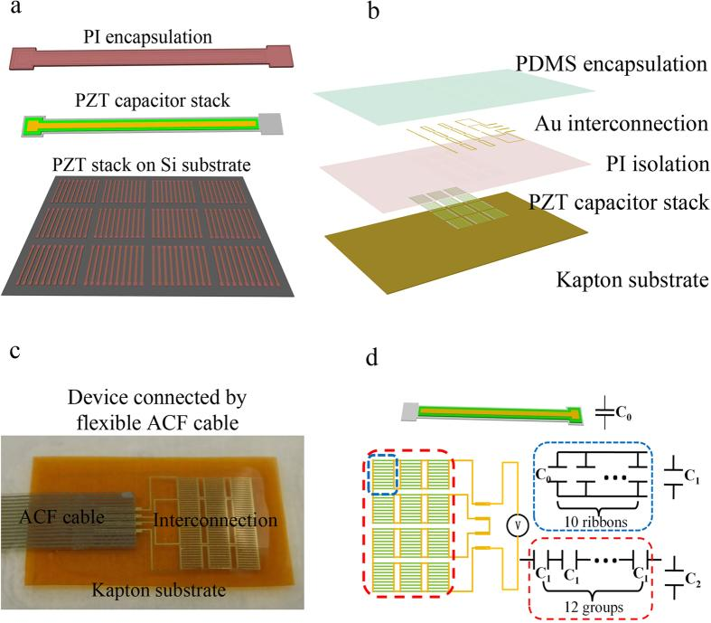

fig 2 : Sketch of fabrication. [4] Equipe de chercheurs NCBI, (consulté le 15 octobre2018)

Ces schéma nous montre comment est conçu l’élément principale de l’UFEH (Ultra flexible Energy Harvester, soit un récupérateur d’énergie ultra souple), à base de PZT. Le dispositif est conçu par transfert d’impression pour convertir l’énergie biomécanique du mouvement du coeur en électricité en tant que substitution possible de l’alimentation électrique aux implants médicaux. [4] En sommes, nous avons là une description détaillé du contenu d’un module piézoélectrique et la façon de le concevoir et de l’agencer.

Description techniques du dispositif (celui étudié en Chapitre 2) [5] :

* Dispositif piézoélectrique ultra-flexible (PZT (Pb(Zr0.52Ti0.48)O3, le matériau piézoélectrique le plus efficace et le plus sensible)
* Substrat souple d'épaisseur 75 µm reliant chaque empilement de PZT à des interconnexions en or. C’est cet élément qui permet de lié physiquement les matériaux piézoélectriques entre eux, ainsi qu’avec le DIA et les câbles.
* Câbles ACF flexible polarisé par courant continu
* La carte AD/DA (Art-control USB2815) est utilisée pour capturer le signal généré lors de la récupération d'énergie et le transmettre à un ordinateur pour l'affichage et l'analyse (dans notre cas, la résistance de la carte AD/DA est de 10,8 MΩ).

Chacun de ces composants étant implantés dans le corps humain et très proche du coeur, il est nécessaire que chaque composants soit le plus petit et fiable possible. La taille du dispositif doit être inférieures à 1cm³ (pour le DIA). Pour ce qui est de la fiabilité de ce type de système nous nous fierons aux conclusions du chapitre 2.

Nous avons ci-dessous un exemple schématique de chaîne de conversion (ici on a le montage pour un processus HBS (Pacemaker miniaturisé et sans pile) mais le système est comparable à celui de notre étude).

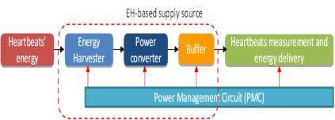 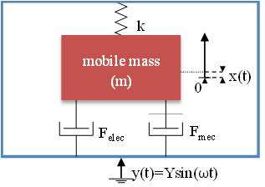

fig 3 : Power conversion chain for HBS energy harvesters. [3] fig 4 : general model of a vibration Equipe EE Times, (consulté le 14 Octobre 2018) energy harvester [3] Equipe EE Times, (consulté le 14 Octobre 2018)

“Les outils piézoélectriques et le montage utilisé permettent aux piles de PZT de se déformer, filtrant en grande partie les torsions et les rotations inutiles.” On ne garde en somme que l’énergie exploitable et donc utile au fonctionnement du pacemaker.

«Une estimation de l'intensité des mouvements du coeur peut être obtenue avec toutes sortes de technologies d'imagerie médicale. Et ce modèle nécessite des recherches supplémentaires pour rapprocher la conversion énergétique de l'énergie mécanique du mouvement du coeur en énergie électrique de l'application clinique”. [4] Cette source nous apprend que nous avons la possibilité technique de mesurer les emplacements idéaux des capteurs piézo, ce qui va nous permettre de définir un emplacement et un nombre optimale pour ces capteurs.

De même, pour être pleinement fonctionnels le convertisseur flexible d’énergie piezo doit générer une tension peak to peak de 3 Volts pour un usage pratique.

L’idée de la partie suivante va donc être de vérifier par l’expérience que les DIA sont bien capable de fournir l’énergie nécessaire à l’autosuffisance du dispositif, en continu, pour une grande période (50 ans) et avec une tension entre les pics de 3V minimum.

**II. Chapitre 2 : Etudes et résultats expérimentaux**

Nous allons dans cette partie voir en détail différentes études faites sur le développement des DAI (Défibrillateur Automatique Implantable). Nous verrons ainsi deux sources développant leurs hypothèses et expliquant leur démarche expérimentale sur les avancées biomédicales de récupérateur d’énergie et de DIA.

Ces dispositif ont été majoritairement étudié sur des animaux dans le but d’évaluer si la tension créée est suffisante pour alimenter un DIA et le rendre autosuffisant. Nous verrons la démarche suivie par les chercheurs et nous étudierons leurs résultats numériques pour les comparer avec les résultats auxquels on s’attend avec ce type de dispositif.

Tout d’abord, les chercheurs se sont intéressés aux dispositifs qui fournissent les meilleurs performances sur ce qui est de la récupération d’énergie mécanique.

L’alimentation des dispositifs médicaux implantables (c’est-à-dire des stimulateurs cardiaques) pose toujours un défi non seulement à la chirurgie, mais également à la technologie des piles. Nous rapportons ici une stratégie de récupération d'énergie du cœur en utilisant un dispositif piézoélectrique ultra-flexible à base de céramique de zirconate-titanate de plomb (PZT) qui présente une excellente piézoélectricité dans les matériaux commerciaux, sans aucun fardeau ni dommage pour les cœurs. [6] Ce matériau semble donc idéal, mais encore faut-il savoir où le placer.

Ainsi, au delà de cette aspect technologique, il faut aussi prendre en compte les positionnements internes des matériaux et l’aspect biomédicale. Pour ce qui est de ce point, les muscles se contractent heterogénéiquement et donc selon la position des capteurs piézoélectriques on a des contractions différentes et donc une tension de sortie et un rendement différents. «Parmi sept emplacements testé, il a été constaté que la paroi du ventricule antérieur apical (le ventricule gauche) est l'emplacement optimal et le plus efficace pour générer une tension maximale entre pics». Par ailleurs, d’après les expériences réalisées, le type de suture faite entre le matériau piézo et le coeur a un impact majeure sur le bon fonctionnement du récupérateur d’énergie.

“Au cours du test in vivo, nous avons essayé trois manières de coudre l’UFEH (Ultra Flexible Energy Harvester) sur le cœur, c’est-à-dire un point, deux ou quatre points de suture aux deux extrémités de l’appareil, au même endroit sur le cœur ; et on a aboutit à la tension de sortie la plus élevée avec la meilleure stabilité pour le cas de 4 points” [4]. Néanmoins, contrairement à ce que cette opération laisse penser, il a été évalué par ces mêmes chercheurs que le montage d’un UFEH sur le cœur pour la récupération d'énergie n'entraînera aucun dommage supplémentaire ni aucune charge supplémentaire pour le cœur avec des sutures soignées et des manipulations appropriées.

Avant de passer à l’étude des applications numériques d’une de nos sources, nous allons voir un test qui a été mis en place afin de vérifier dans un premier temps si une tension de 3V était mesurable à l’aide d’un tel dispositif. En tordant plusieurs cellules piézoélectriques, il est possible de charger et décharger un condensateur dans une LED 3V. Cette expérience permet de simuler simplement la charge et la décharge d'une batterie 3V et permet aussi d’allumer en permanence une LED 3V. Cette expérience montre qu'un générateur de tension continue peut être construit et est capable de faire fonctionner un stimulateur cardiaque seulement en utilisant des cellules piézoélectriques. [6] Ce type de pré-test permet d’avoir une idée du comportement des matériaux piézo et permet de confirmer au préalable les études des chercheurs.

Nous prenons ici la comparaison entre deux emplacements pour illustrer la corrélation entre emplacement et tension de sortie, et obtenir des résultats numériques. Sur la figure 3a, le dispositif était fixé entre le ventricule gauche et le ventricule droit. La figure 3b montre le signal de sortie correspondant avec une tension crête à crête pouvant atteindre 3 V.  
Sur la figure 3c, l’UFEH (Ultra Flexible Energy Harvester) se situait entre le sillon auriculo-ventriculaire antérieur et le ventriculaire droit. La tension de sortie correspondante est indiquée à la figure 3d.

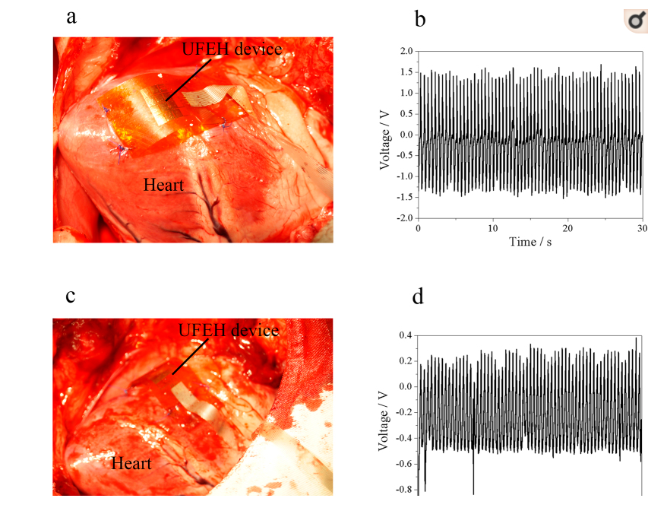

fig 5 : **Comparison of output voltage from different locations** [4]

En somme, différents matériaux ainsi que différentes positions ont été testés et nous avons observé que l’utilisation d’un dispositif PZT placé sur le ventricule gauche octroie le meilleur rendement et la tension de sortie la plus élevée. Une fois ces données expérimentales recueillis on c’est où placer le capteur et qu’il est possible pour les matériaux piézoélectriques de recueillir une tension crête à crête de 3V en moyenne. Pour des résultats numériques plus précis, ont été calculés les variations de tensions créées en fonction de différents cas d’insuffisances cardiaques et en fonction de différents stress :

«Pour un des tests expérimentaux le taux de respiration tombe de 114 bmp à 13 bmp après 2 heures (2 heures après le début de l’opération à thorax ouvert). De manière correspondante, la tension crête à crête diminue de 10% à 2,7 V en 40 minutes et chute de 56% en magnitude à 1,3 V en 2 heures.” Cette corrélation entre l'état du cœur et la tension de sortie de l'UFEH (Ultra Flexible Energy Harvester) indique que l'efficacité de la récupération d'énergie dépend également du sujet.

Cela signifie que, “plutôt que d'établir une norme uniforme uniquement sur une analyse théorique, un modèle avec des statistiques de la force cardiaque d'un individu est requis”. [4] Ainsi, même si ce dispositif s’applique à une grande majorité des personnes atteintes de problèmes cardiaques, il n’est pas une science exacte et le cas idéal décrit ci-dessus ne s’applique évidemment pas à tous les cas sans concession.

Pour conclure, la proposition des extracteurs d’énergie peut répondre aux besoins en énergie des stimulateurs cardiaques, et un être une bonne solution pour résoudre le problème de la chirurgie régulière. Avec le développement ultérieur, le dispositif proposé devrait fournir suffisamment d’énergie, permettant l’autonomie des stimulateurs cardiaques, et pourrait être un bon candidat pour la prochaine génération de stimulateurs cardiaques.

D’ailleurs, ce type de dispositif pourrait avoir de nombreuses autres applications biomédicales tel que les implants cochléaires, les pompes à insuline, les capteurs de glucose, etc. Parce qu’il existe différents types de dégénérescence cardiaque il faut, non pas chercher une méthode équivalente pour tous les cas, mais chercher à s’adapter aux différents cas étudiés.

**III. Chapitre 3 : Entretien avec un chercheur de l’UPMC**

**IV. Chapitre 4 : Points négatifs, limites et alternatives**

**V. Chapitre 5 : Aparté sur les avancés nanotechnologies flexibles, point de vue d’une source subjective**

*La source des informations qui vont suivre est l’entreprise BAO Research qui est spécialisée dans la recherche sur les dispositifs nanotechnologiques et le développement des performances des dispositifs biomédicaux. Cette source n’est donc pas subjective et elle n’apporte que des informations complémentaire sur les avancés possible en termes de bio-ingénierie.*

Comme nous l’avons vu, les matériaux piézo sont «fabriqué par la technologie d'impression par transfert pour une excellente flexibilité». Outre le fait que les dispositifs actuels sont limité en terme de durée, pour ce qui est des DIA, s’ils ne sont pas plus diversier que cela c’est en grande partie dû au fait qu’ils sont très coûteux. Dans une optique de les rendres moins coûteux, des recherches ont été effectué par des chercheurs de Stanford et de l’Université de Californie. [7]

Selon cette source, des composants électroniques flexibles fabriqués avec des transistors organiques ou à base de carbone pourraient permettre des technologies telles que des capteurs très flexible et à faible coût. Dans une étude publiée par Stanford, dans la revue Nature, des chercheurs de Stanford et de l'Université de Californie à Los Angeles montrent la voie à suivre pour fabriquer un dispositif électronique flexible avec des transistors organiques à hautes performances, et ce à moindre coût.  
  
 “Ce travail démontre pour la première fois que des monocristaux organiques peuvent être modelés sur une grande surface sans qu'il soit nécessaire de sélectionner et de fabriquer péniblement des transistors, un à la fois", explique le professeur Zhenan Bao, professeur associé en génie chimique à Stanford. [7]

Pour pouvoir fabriquer de grands réseaux de transistors monocristallins, il fallait concevoir une méthode permettant d’imprimer des motifs de transistors sur des surfaces telles que des tranches de silicium et du plastique souple. Leur méthode de conception est la suivante : la première étape consiste à placer des électrodes sur ces surfaces là où un transistor est souhaité. Ensuite, les chercheurs fabriquent un tampon avec le motif souhaité à partir d’un polymère. Après avoir revêtu le tampon avec un agent de croissance cristalline et l'avoir pressé sur la surface, les chercheurs peuvent ensuite introduire une vapeur du matériau cristallin organique sur les surfaces à motifs. La vapeur se condensera et formera des monocristaux organiques semi-conducteurs uniquement là où se trouve l'agent. Avec les cristaux pontant les électrodes, des transistors sont formés.  
  
 Plusieurs progrès supplémentaires seront nécessaires avant que les progrès de l'équipe ne se traduisent par des technologies commerciales. Parmi eux, il y a le contrôle de l'alignement des cristaux sur les électrodes lorsque ceux-ci se forment. Une autre étape clé consistera à assurer un meilleur contact électrique entre les cristaux et les électrodes.  
 Néanmoins, les résultats montrent que les transistors organiques monocristallins sont maintenant réalisables pour la fabrication de divers dispositifs utiles. "Jusqu'à présent, la possibilité de fabriquer des centaines de dispositifs [monocristaux organiques] sur une seule plate-forme était inconnue et pratiquement impossible avec les méthodes précédentes", déclare l'auteur principal Briseno. "Tout cela peut maintenant être accompli sur une surface de la taille d'un ongle humain." [7]

**VI. Conclusion et ouverture**

Les matériaux flexible étudiés et expérimentés permettent de transformer des mécaniques internes en énergie utiles aux pacemaker. Il faut à la fois que ces nanotechnologies soit d’un bon rendement mais surtout qu’elle ne cause pas de dommage irréversible au coeur. A ce dispositif médicales “incombent des exigences médicales” : les matériaux utilisés doivent être biocompatibles. Ils ne peuvent pas être toxiques pour le foyer. En outre, l'appareil ne doit pas perturber battement de coeur lui-même. C’est dans ce sens que des innovations sont poussées.

Ainsi, une idée serait d’encapsuler le dispositif électronique dans un emballage. Les cellules piézoélectriques doivent être torsadées mais ne peuvent pas être en contact avec du sang. Ils doivent être encapsulés dans un emballage flexible. Pour résoudre ce problème, il est proposé d’encapsuler ces cellules dans une biomembrane hémocompatible. Par ailleurs, avec les progrès de la miniaturisation, des stimulateurs cardiaques sans plomb ont été développé. Ils n'utilisent pas de batterie comme énergie source et sont directement implantés dans le cœur. La variation de la pression cardiaque est une source d’énergie prometteuse pour faire un pacemaker sans plomb fonctionne.

Cette source d'énergie déjà permet de répondre aux exigences du stimulateur cardiaque malgré de nombreux accès améliorations de la conception et des performances. Dans les années à venir, ce type de stimulateur pourrait être la nouvelle génération plus de confort pour les patients, dans la mesure où de nombreuses améliorations sur les cellules piézoélectriques sont possibles dans leur conception un leur performance.

Ainsi, les applications biomédicales étudiées dans cette recherche ne sont qu’un exemple parmis une multitude de projet en développement ; et c’est bien comme cela que l’on avait définit la science : un domaine en constant développement et ce afin d’être toujours à la pointe des avancés scientifiques, rendant finalement impossible le monopole des pacemaker ou des DIA au traitement des maladies cardio-vasculaire dans le sens où elles nécessiteront des améliorations et seront remplacées par une technologies plus performante.

**VII. Note et avis personnels**

**point de vue d’une autre source et avis personnel de VALENTIN :**

**VIII. Bibliographie**

**Valentin Duvivier :**

fig 1 : [fichier web] : A Pacemaker Powered By Heartbeats. *Illustration de Son Of Alan*. (Consulté le 15 octobre 2018).

Disponible à l’adresse : <https://www.popsci.com/article/technology/pacemaker-powered-heartbeats>

fig 2 : [fichier web] : Ultra-flexible Piezoelectric Devices Integrated with Heart to Harvest the Biomechanical Energy. Equipe de chercheurs : Bingwei Lu, Ying Chen, Dapeng Ou, Hang Chen, Liwei Diao, Wei Zhang, Jun Zheng, Weiguo Ma, Lizhong Sun, and Xue Fenga. (Consulté le 16 octobre 2018)

Disponible à l’adresse : <https://www.ncbi.nlm.nih.gov/pmc/articles/PMC4633610/>

fig 3 : [fichier web] : Power conversion chain for HBS energy harvesters.

Equipe de chercheurs : S. Boisseau, J.J. Chaillout, M. Deterre and R. Dal Molin

1. CEA-LETI, Minatec Campus, Grenoble, France

2. Sorin CRM SAS, Clamart, France

(Consulté le 14 octobre 2018)

Disponible à l’adresse : <https://www.eetimes.com/document.asp?doc_id=1280031&page_number=2>

fig 4 : [fichier web] : general model of a vibration energy harvester.

Équipe de chercheurs : S. Boisseau, J.J. Chaillout, M. Deterre and R. Dal Molin

1. CEA-LETI, Minatec Campus, Grenoble, France

2. Sorin CRM SAS, Clamart, France

(Consulté le 14 octobre 2018)

Disponible à l’adresse : <https://www.eetimes.com/document.asp?doc_id=1280031&page_number=2>

fig 5 : [fichier web] : Comparison of output voltage from different locations.

Equipe de chercheurs : Bingwei Lu, Ying Chen, Dapeng Ou, Hang Chen, Liwei Diao, Wei Zhang, Jun Zheng, Weiguo Ma, Lizhong Sun, and Xue Fenga. (Consulté le 16 octobre 2018)

Disponible à l’adresse : <https://www.ncbi.nlm.nih.gov/pmc/articles/PMC4633610/>

[1] Mayo Clinic : Implantable cardioverter-defibrillators (ICDs)

Equipe de la clinique de Mayo, 30 Décembre 2017.

[Disponible à l’adresse : https://www.mayoclinic.org/tests-procedures/implantable-cardioverter-defibrillators/about/pac-20384692](https://www.mayoclinic.org/tests-procedures/implantable-cardioverter-defibrillators/about/pac-20384692)

(Consulté le 27 Octobre)

[2] Med Device online : Battery-Free Pacemakers Are Powered By Patient's Heartbeat, par Suzanne Hodsden, le 4 Novembre 2015

Disponible à l’adresse : <https://www.meddeviceonline.com/doc/battery-free-pacemakers-are-powered-by-patient-s-heartbeat-0001>

(Consulté le 11 Novembre)

[3] EE Times : Toward pacemakers powered by heartbeats, par l’équipe de EE Times, le 17 Octobre 2012 Disponible à l’adresse : <https://www.eetimes.com/document.asp?doc_id=1280031&page_number=2> (Consulté le 14 octobre 2018)

[4] NCBI : Ultra-flexible Piezoelectric Devices Integrated with Heart to Harvest the Biomechanical Energy, par [Bingwei Lu](https://www.ncbi.nlm.nih.gov/pubmed/?term=Lu%20B%5BAuthor%5D&cauthor=true&cauthor_uid=26538375), [Ying Chen](https://www.ncbi.nlm.nih.gov/pubmed/?term=Chen%20Y%5BAuthor%5D&cauthor=true&cauthor_uid=26538375), [Dapeng Ou](https://www.ncbi.nlm.nih.gov/pubmed/?term=Ou%20D%5BAuthor%5D&cauthor=true&cauthor_uid=26538375), [Hang Chen](https://www.ncbi.nlm.nih.gov/pubmed/?term=Chen%20H%5BAuthor%5D&cauthor=true&cauthor_uid=26538375), [Liwei Diao](https://www.ncbi.nlm.nih.gov/pubmed/?term=Diao%20L%5BAuthor%5D&cauthor=true&cauthor_uid=26538375), [Wei Zhang](https://www.ncbi.nlm.nih.gov/pubmed/?term=Zhang%20W%5BAuthor%5D&cauthor=true&cauthor_uid=26538375), [Jun Zheng](https://www.ncbi.nlm.nih.gov/pubmed/?term=Zheng%20J%5BAuthor%5D&cauthor=true&cauthor_uid=26538375), [Weiguo Ma](https://www.ncbi.nlm.nih.gov/pubmed/?term=Ma%20W%5BAuthor%5D&cauthor=true&cauthor_uid=26538375), [Lizhong Sun](https://www.ncbi.nlm.nih.gov/pubmed/?term=Sun%20L%5BAuthor%5D&cauthor=true&cauthor_uid=26538375), and[Xue Feng](https://www.ncbi.nlm.nih.gov/pubmed/?term=Feng%20X%5BAuthor%5D&cauthor=true&cauthor_uid=26538375)a ; le 5 Novembre 2015

Disponible à l’adresse : <https://www.ncbi.nlm.nih.gov/pmc/articles/PMC4633610/>

(Consulté le 16 octobre 2018)

[5] Florida Hospital : Components of a Pacemaker/ICD, par l’équipe de l’Hôpital de Floride.

Disponible à l’adresse : <https://www.floridahospital.com/pacemaker/components>

Modifiée la dernière fois le 20 Octobre 2018.

[6] A. Mathieu, B. Aubry, E. Chhim, M. Jobe, and M. Arnaud, “Powering Pacemakers from Heart Pressure Variation with Piezoelectric Energy Harvesters”, Feb. 2016. [Article web]

Disponible en lecture à distance à l’adressse : <https://zenodo.org/record/1112274#.XABDi9tKiM8>

(Consulté le 30 Octobre 2018)

[7] Bao Research : [Engineers Make World’s Fastest Organic Transistor.](https://baogroup.stanford.edu/index.php/research-highlights/261-engineers-make-worlds-fastest-organic-transistor)

Etude des nouveaux matériaux d'ingénierie, en association avec Stanford, par Tom Abate, Jinsong Huang et *Carole Wilbeck ; publiée dans Nature Communications volume5, Article number: 3005 (8 Janvier 2014)*

[article de revue scientifique]

[Disponible](https://baogroup.stanford.edu/index.php/research-highlights/261-engineers-make-worlds-fastest-organic-transistor) en lecture à distance [à l’adresse : https://baogroup.stanford.edu/index.php/research-highlights/261-engineers-make-worlds-fastest-organic-transistor](https://baogroup.stanford.edu/index.php/research-highlights/261-engineers-make-worlds-fastest-organic-transistor)

(Consulté le 29 Octobre 2018)